Capítulo 4: Transporte de sustancias a través de las membranas celulares
Concentraciones aproximadas de electrólitos importantes y de otras
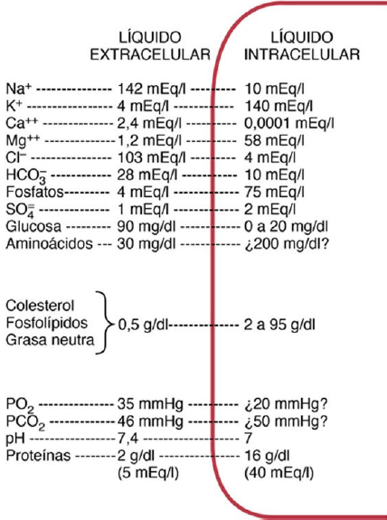
sustancias en el líquido extracelular y en el líquido intracelular:
Las diferencias que existen en las concentraciones en el LE y en el LI son muy importantes para la vida de la célula. Ahora bien, se explicará por qué y cómo existen estas diferencias tan notorias en algunos casos como en el del sodio, potasio y cloro.
La membrana celular consiste en una bicapa lipídica con proteínas de transporte.

Muchas de estas proteínas penetrantes pueden actuar como proteínas transportadoras. Algunas tienen espacios acuosos en todo el trayecto al interior de la molécula y permiten el movimiento libre de agua, así como de iones o moléculas seleccionadas; estas proteínas se denominan proteínas de los canales. Otras, denominadas proteínas transportadoras, se unen a las moléculas o iones que se van a transportar y la proteína realiza cambios conformacionales y así desplazar después las sustancias a través de los intersticios de la proteína hasta el otro lado de la membrana gracias a ese cambio. Las proteínas de los canales y las proteínas transportadoras habitualmente son selectivas para los tipos de moléculas o de iones que pueden atravesar la membrana.
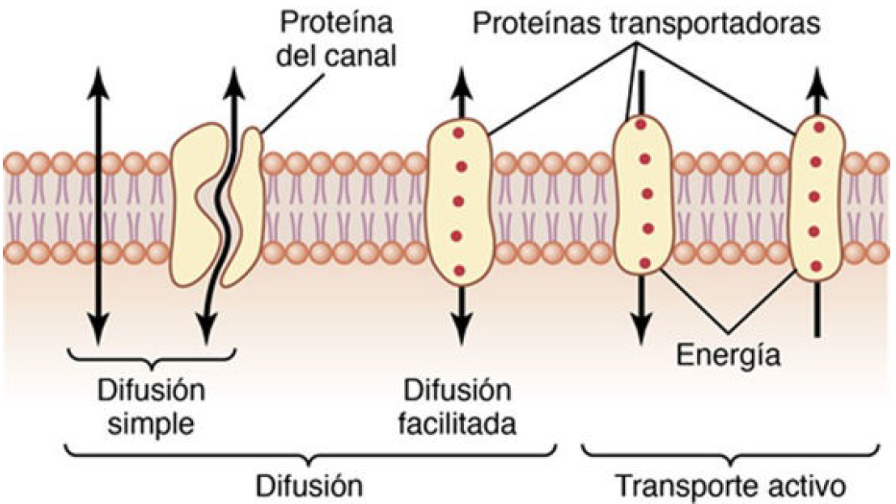
Básicamente podemos encasillar los procesos de transporte en dos: difusión y transporte activo, donde difusión se refiere a un
movimiento molecular aleatorio de las sustancias a través de espacios intermoleculares de la membrana o en combinación con una proteína transportadora sin gasto de energía y transporte activo refiere al movimiento de iones o de otras sustancias a través de la membrana en combinación con una proteína transportadora de tal manera que la proteína transportadora hace que la sustancia se mueva contra un gradiente de energía, como desde un estado de baja concentración a un estado de alta concentración con gasto de energía.

Difusión
La difusión a través de la membrana celular se divide en dos subtipos:
- La difusión simple significa que las moléculas se muevan atraves de la membrana sin unirse a proteínas transportadoras. Puede producirse de dos formas: a través de los intersticios de la bicapa lipídica y a través de los canales proteicos llenos de agua que recorren la membrana celular.
- Difusión facilitada esta precisa de una proteína transportadora.

La velocidad de difusión de cada una de las sustancias a través de la membrana es directamente proporcional a su liposolubilidad.

El agua y otras moléculas insolubles en lípidos, principalmente iones, difunden a través de los canales proteicos de la membrana celular. Muchas de las membranas celulares del cuerpo contienen «poros» proteicos denominados acuaporinas que permiten selectivamente el rápido paso de agua a través de la membrana celular.

La activación de los canales proteicos proporciona un medio para controlar su permeabilidad. La apertura y el cierre de las compuertas están controlados, fundamentalmente, de dos maneras:
- Activación por el voltaje: controlado por el potencial eléctrico, por ejemplo, una carga negativa en la membrana hará que las compuertas de sodio permanezcan cerradas sin embargo cuando el voltaje de la membrana se vuelve menos negativo las compuertas se abren y dejan pasar una gran cantidad de sodio al interior de las células.
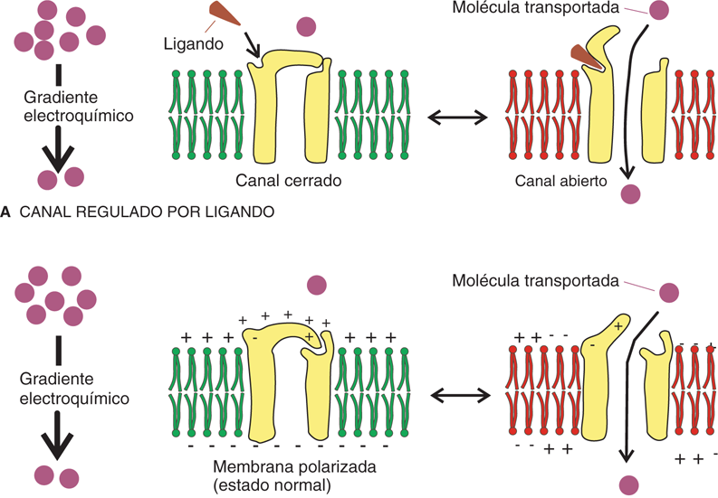
- Activación química o activación por ligando: las compuertas de algunos canales proteicos se abren por la unión de una sustancia química a la proteína.

Factores que influyen en la velocidad neta de la difusión:
-Permeabilidad
-Diferencia de concentración
-Potencial eléctrico

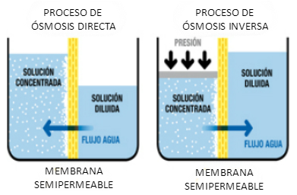
Osmosis a través de membranas con permeabilidad selectiva: difusión neta de agua. La osmosis es el proceso de movimiento neto de agua causado por la diferencia de concentración del agua. El agua es la sustancia mas abundante que difunde a través de la membrana celular. La diferencia de presión necesaria para interrumpir la osmosis es la presión osmótica.
La presión osmótica ejercida por las partículas en una solución se determina por el numero de partículas por unidad de volumen de liquido y no por la masa de las partículas.

Transporte activo de sustancias a través de las membranas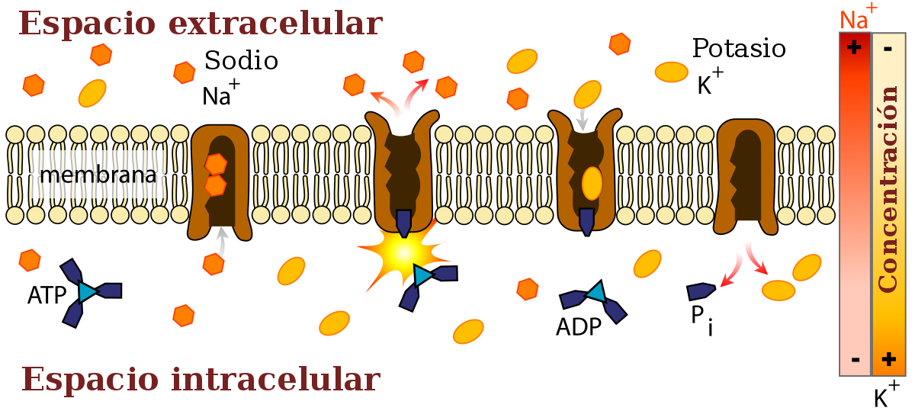
Cuando una membrana celular transporta moléculas o iones contra un gradiente de concentración (contra un gradiente eléctrico o de presión) el proceso se denomina transporte activo.
El transporte activo se divido en dos tipos, en función de la fuente de energía utilizada para efectuar el transporte. El transporte depende de las proteínas transportadoras que penetran en la membrana.
- Transporte activo primario: la energía se obtiene directamente de la división del ATP o de algún otro compuesto de fosfato de alta energía
- Transporte activo secundario: la energía procede secundariamente de la energía que se ha almacenado en forma de diferencias de concentración iónica entre los dos lados de la membrana. (El gradiente electroquímico de sodio dirige la mayoria de los procesos de transporte activo secundarios).
Transporte activo primario: la bomba sodio-potasio, que transporta 3 iones sodio al interior de la célula y 2 iones potasio al exterior de la célula. Es la responsable de mantener las diferencias de concentración de sodio y potasio a través de la membrana celular, asi como de establecer un potencial eléctrico negativo dentro de las células, tambien realiza una función de vigilancia continua del mantenimiento del volumen celular.

Las dos formas de transporte activo secundario son
- Cotransporte: la energía de la difusión de sodio puede arrastrar otras sustancias junto con el sodio en la misma dirección a través de la membrana celular usando una proteína transportadora especial.
- Contratransporte: el ion sodio y la sustancia que va a ser contratransportada se mueven hacia los lados opuestos de la membrana, con el sodio moviéndose siempre al interior de la célula.
La glucosa y los aminoácidos pueden transportarse en la mayoria de las células utilizando el cotransporte con el sodio.
Los iones calcio e hidrogeno pueden transportarse hacia el exterior de las células a través del mecanismo de contratransporte
- El contratransporte de calcio se produce en la mayoria de las membranas celulares mediante el movimiento de los iones de sodio hacia el interior de la célula y los iones calcio hacia el exterior, unidos ambos a la misma proteína transportadora en un modo de contratransporte
- El contratransporte de hidrogeno se produce especialmente en los túbulos proximales de los riñones, en donde los iones sodio se mueven desde la luz del túbulo hacia el interior de las células tubulares y los iones de hidrogeno se contratransportan hacia la luz
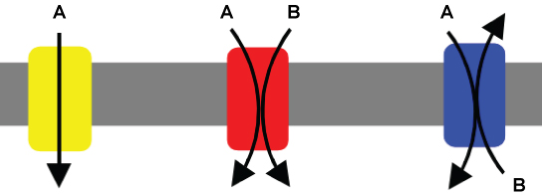
Transporte Cotransporte Contratransporte

